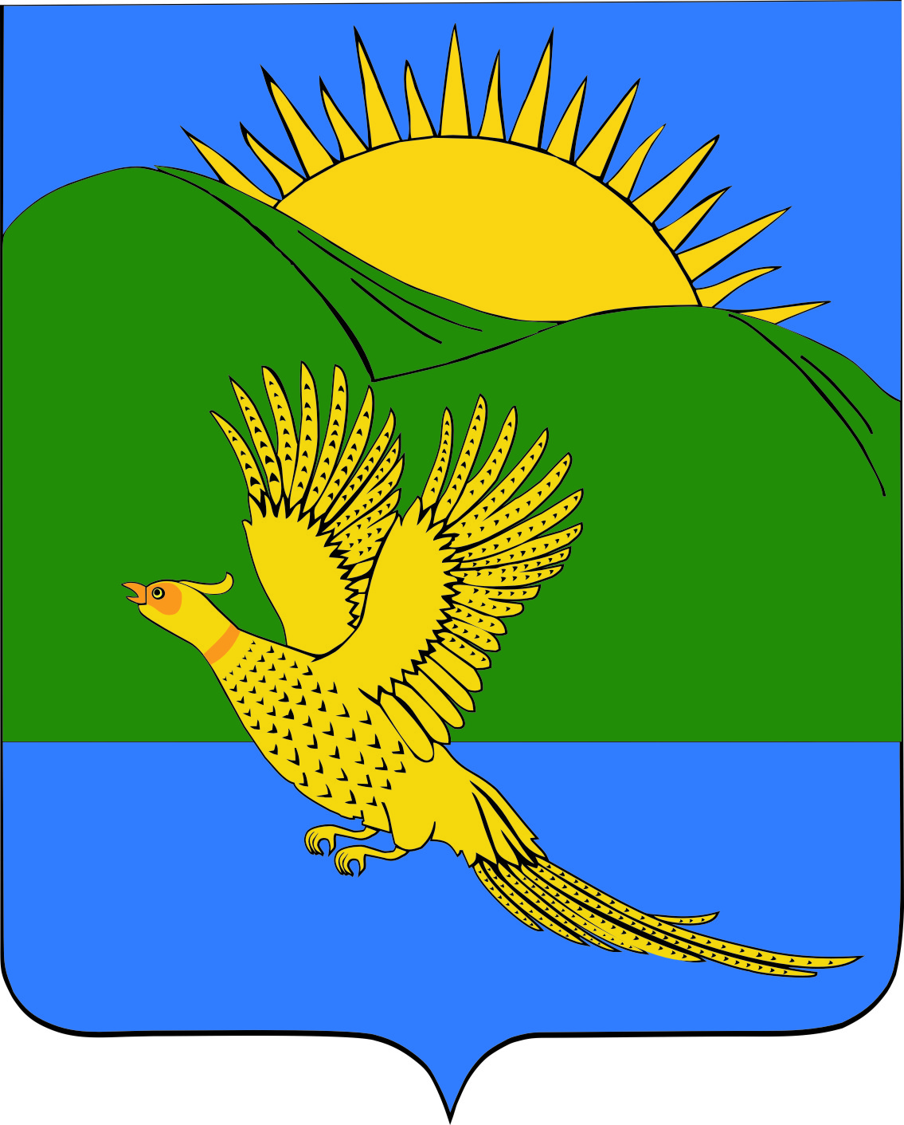
ДУМА
ПАРТИЗАНСКОГО МУНИЦИПАЛЬНОГО РАЙОНА
ПРИМОРСКОГО КРАЯ

РЕШЕНИЕ
село Владимиро-Александровское
31.07.2015. № 189

О внесении изменений в Устав Партизанского муниципального района

С целью приведения Устава Партизанского муниципального района в соответствие с федеральными законами от 06.10. 2003 № 131-ФЗ (ред. от 08.03.2015 № 23-ФЗ) «Об общих принципах организации местного самоуправления в Российской Федерации», от 28.12.2013 № 400-ФЗ «О страховых пенсиях», Законом Приморского края от 14.07.2008 № 288-КЗ (ред. от 03.12.2014 № 502-КЗ) «О гарантиях осуществления полномочий депутата, члена выборного органа местного самоуправления, выборного должностного лица местного самоуправления в Приморском крае», Законом Приморского края от 04.06.2007 № 82-КЗ (ред. от 30.04.2015 № 607-КЗ) «О муниципальной службе в Приморском крае», руководствуясь статьей 19 Устава Партизанского муниципального района, Дума Партизанского муниципального района

РЕШИЛА:

1. Внести в Устав Партизанского муниципального района следующие изменения:

1.1. Пункт 5 части 5 статьи 21 после слов «по гражданскому» дополнить словом «, административному».

1.2. В статье 24.14.:
а) в наименовании статьи слова «к трудовой пенсии» заменить словами «к страховой пенсии»;
б) в части 1:
- слова «трудовую пенсию» заменить словами «страховую пенсию»;
- слова «к трудовой пенсии» заменить словами «к страховой пенсии»;
- слова «трудовой пенсии» заменить словами «страховой пенсии»;
- слова «Федеральным законом «О трудовых пенсиях в Российской Федерации» заменить словами «Федеральным законом «О страховых пенсиях».
в) в части 2 слова «к пенсии» заменить словами «к страховой пенсии»;
г) в части 3 слова «к трудовой пенсии» заменить словами «к страховой пенсии»;
д) в части 4 слова « к трудовой пенсии» заменить словами «к страховой пенсии».

1.3. Статью 34 дополнить частями 6-1 - 6-2 следующего содержания:
«6-1. В число типовых квалификационных требований к профессиональным знаниям, необходимым для исполнения должностных обязанностей, входит знание:
1) основных положений Конституции Российской Федерации, федеральных конституционных законов, федеральных законов, указов Президента Российской Федерации, постановлений Правительства Российской Федерации, законов Приморского края, иных нормативных правовых актов, регулирующих соответствующую сферу деятельности применительно к исполнению должностных обязанностей;
2) основ организации и прохождения муниципальной службы;
3) основ делопроизводства, порядка работы со служебной информацией, правил охраны труда и пожарной безопасности.

6-2. В число типовых квалификационных требований к профессиональным навыкам, необходимым для исполнения должностных обязанностей, входят навыки:
1) организации подготовки, принятия и реализации управленческих решений в сфере, определяемой руководителем;
2) организации и планирования работы, контроля, анализа и прогнозирования последствий принимаемых решений;
3) ведения деловых переговоров, организации и ведения публичных выступлений;
4) подготовки служебных документов и работы с ними;
5) сбора, обработки, анализа информации;
6) пользования оргтехникой;
7) владения информационными технологиями и программным обеспечением;
8) работы с информационно-коммуникационными сетями, в том числе сетью "Интернет";
9) подготовки презентаций;
10) работы с базами данных.»

II. Настоящее решение направить для государственной регистрации в Управление Министерства юстиции Российской Федерации по Приморскому краю.

III. Настоящее решение вступает в силу со дня официального опубликования после государственной регистрации.

Подпункт 1.1. вступает в силу с 15 сентября 2015 года.

Глава Партизанского муниципального района К.К. Щербаков

